اسم الطالبة / ...........................................الصف/ ثالث متوسط (.....) رقم الجهاز / (.....)

س1/ قومي بتنفيذ خطوات المهارات العملية على جهاز الحاسب التي أمامك :
م | المهارة العملية | الدرجة | نفذ | لم ينفذ | الدرجة المستحقة
1 | فتح برنامج سكراتش . | ١
2 | حذف كائن القط . | ١
3 | تغيير صورة منصة الخلفية إلى XY-grid والمتوفرة في مكتبة الكائنات للبرنامج . | ١
4 | إضافة كائن (القلم) من مكتبة الكائنات . | ١
5 | كتابة الأوامر البرمجية لرسم مربع مع مراعاة مايلي : طول ضلع المربع : 100 خطوة | ١
6 | يبدأ رسم المربع من منتصف المنصة | ١
7 | لون القلم المستخدم لرسم المربع (أحمر) . | ١
8 | سماكة الخط : 4 | ١
9 | مدة الانتظار بين رسم ضلع والآخر نصف ثانية 0.5 ثانية | ١
10 | حفظ المشروع باسمك على سطح المكتب . | ١
المجموع الكلي |  | ١٠
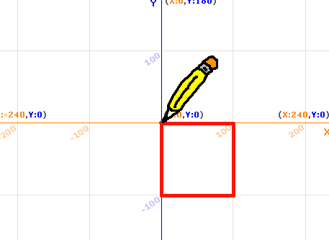

انتهت الأسئلة / معلمة المادة عبير الزهراني

